博雅投资家
（中国实业家转型投资家第一实战课堂）
招生简章
实战·实用·实效
投资不应该是纸上谈兵
在实战中方能提升投资智慧



▍课程背景
中国经济正面临转型调整，如何解决好“产融结合”的问题，是中国金融业和实业界对金融领域的改革空前关注的焦点。为进一步顺应中国金融的发展和满足中国财富创造者及拥有者对于跨入金融界的刚性需求，帮助中国财富创造者及拥有者打开国际化金融视野、审时度势、实现财富的合理化管理和高效配置，博雅总裁商学院充分调研中国金融家和企业家的学习需求，开发关注业界前沿和实践创新的博雅投资家高端课程，以理论结合实践，在实践中实现资本的全球配置和稳健升值。

▍商学院简介
博雅总裁商学院源于北京大学，拥有400多位国内外知名专家教授团队，每年培养4000余名企业家学员，总计40000余名企业家。
博雅总裁商学院构建了成熟稳定的高端课程体系，尤其是在金融、地产、国学商道、工商管理等方面已经成为国内企业家培训的领跑者。
博雅总裁商学院旨在搭建最优质的学习平台、最有影响力的商脉、最有效的投融资平台。

▍课程特色
- 实用：细分投资行业，专业领域投资人互动授课
课程设置更加注重实际应用，按照目前热门投资领域进行细分，并由这一领域内最成功的投资人主讲授课，分享真实案例、洞察投资机会。
- 实战：学习基金模式，与著名投资人并肩作战
学员分小组成立实战学习基金，与国内著名投资人组成投资导师团队，选项目、做决策、做投资，导师言传身教，全程专业指导，在实战中开阔投资视野、提升投资智慧。
- 实效：实操第一课堂，顶级导师手把手指导
具有数年实操经验的投行、基金、银行等金融机构著名资深高管结合最真实的案例，全程手把手指导金融操作过程中的每一步及每一个关键点。
- 实地：走访标杆典范，探源企业成功的源动力
亲临世界级投融资机构、上市公司、博雅总裁典范企业，感受标杆企业的文化，聆听标杆企业的核心竞争力，探寻差异，激发行动、变革的原动力。
- 实力：汇聚高端资源，以全球视野洞悉投资机遇
本课程除了理论与实战并重，还特别推出了新加坡金融课程模块，涵盖目前全球金融领域最为前沿的热点课题，抢先把握金融未来发展趋势的先机。

▍课程设置
模块一：投资必备知识梳理
第一单元：国内外资本市场形势 | 第二单元：金融监管政策解读
第三单元：互联网金融与商业模式创新 | 第四单元：投资团队组建与管理
第五单元：投融资法律实务 | 第六单元：众筹模式解读
第七单元：尽职调查实务 | 第八单元：退出方式解析
模块二：行业投资机会模块
第一单元：医疗行业的投资机会 | 第二单元：大消费行业投资机会
第三单元：教育行业投资机会 | 第四单元：旅游行业的投资机会
第五单元：新材料投资机会 | 第六单元：文化产业的投资机会
第七单元：金融行业的投资机会 | 第八单元：生鲜电商的投资机会
第九单元：网络游戏的投资机会 | 第十单元：移动支付的投资机会
第十一单元：清洁能源的投资机会 | 第十二单元：互联网金融的投资机会
模块三：新加坡课程模块
第一单元：企业资本市场融资及风险 | 第二单元：企业蓝海战略与战略创新
第三单元：企业的转型升级与产业升级
模块四：实战学习基金模块
第一单元：协议签署、工商注册 | 第二单元：项目寻找、尽职调查
第三单元： 项目路演、投资表决

▍师资团队
  邓 锋  北极光创投创始人 | 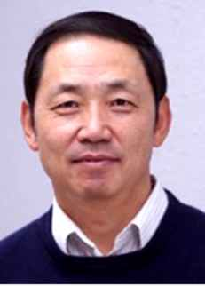  李晓光  东方弘道合伙人 |   李 丰  FreeSFund 合伙人 | 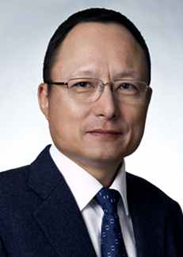  李立新  北极光创投  董事总经理
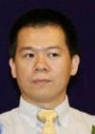  陈洪武  国科嘉和基金合伙人 | 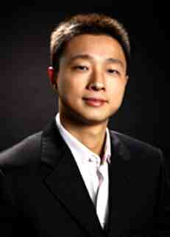  余征坤  IDG资本合伙人 |   赵刚  软银中国合伙人 |   王 晖  弘晖资本创始合伙人
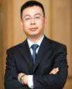  王 坤  博雅总裁商学院  执行院长 |   庞 勃  博雅资本创始合伙人博雅总裁商学院  副院长 | 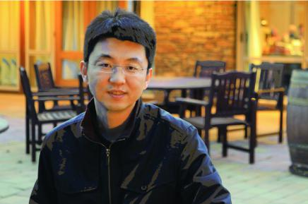  袁 征  博雅资本创始合伙人 | 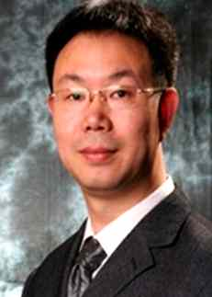  曹乃承  北京大学信息学院  高层培训中心电商  专家委员会主任
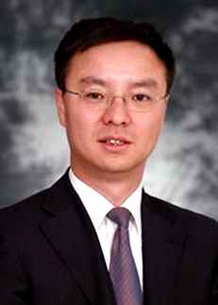  刘泽辉  君联资本主管合伙人 董事总经理 | 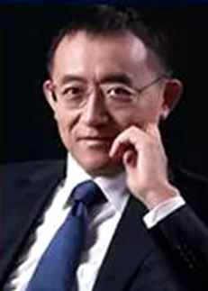  白文涛  分享投资创始合伙人 | 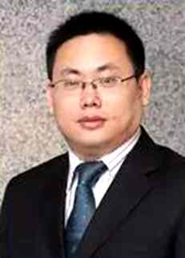  傅哲宽  启赋资本董事长 | 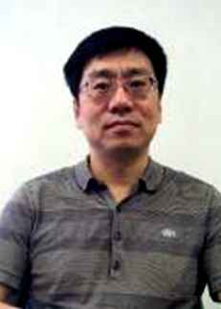  贾相夷  华软资本合伙人
  秦扬文  基石创投合伙人 | 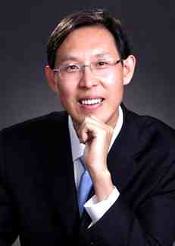  汤旭东  创势资本创始合伙人 |   张逸龙  东方弘道合伙人 | 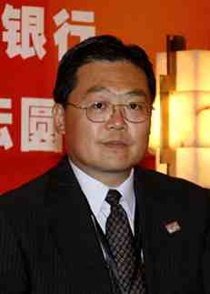  徐 辰  中国银行公司  金融总部总经理
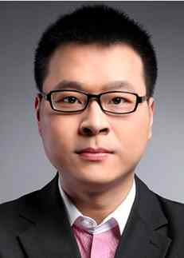  黄 嵩  北京大学金融学  副教授 北京大学金融与产业发展研究中心秘书长 | 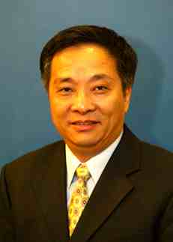  王国刚  中国社会科学院金融研究所所长 | 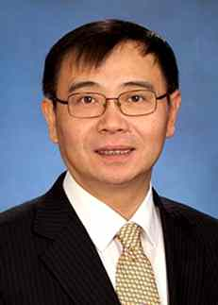  哈继铭  高盛中国投资管理部副主席  兼首席投资策略师 | 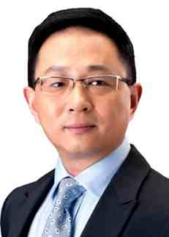  宋鸿兵  世界金融历史学者  著有《货币战争》  系列丛书
  王承远  中国工商银行  资产托管部副总经理 |   李亦非  英仕曼中国区主席 | 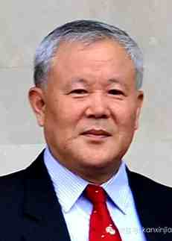  杨建伟  新加坡唯一国际集团副总裁  南洋理工大学教授 | 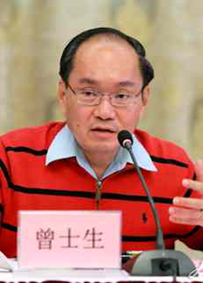  曾士生  新加坡资深国会议员  前总理公署政务部长  首任新加坡-中国  “苏州工业园区”总裁

▍标杆企业
北极光、启赋资本、君联资本、基石基金、分享资本、弘晖资本、博雅资本、东方弘道、FreeSFund、真格基金、IDG……

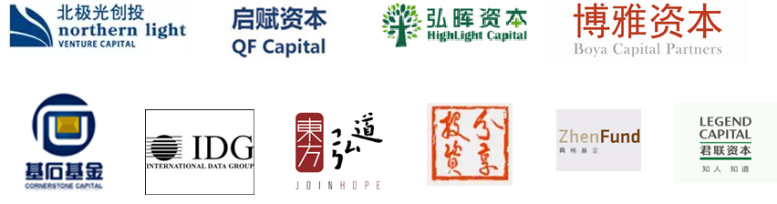

纷享销客、百程旅行网、土豆网、迅雷、汉庭、聚美优品、乐博乐博、美澳居、嘀嗒拼车、酷我、美团、12580、人人贷、拉勾网、3W咖啡、卡联科技、天使汇……

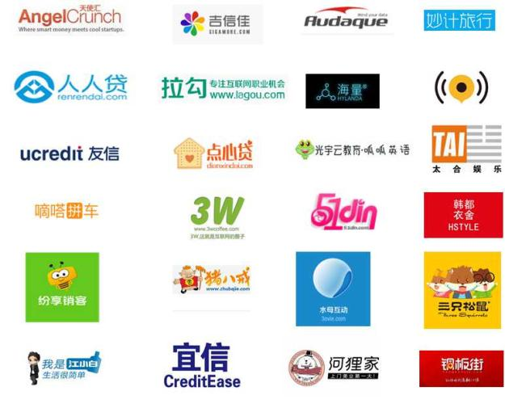
▍报名信息
●招生对象
希望深入实战学习并掌握金融、投资实战知识和运作方法的企业董事长、总裁等决策者；
企业资产规模在2亿人民币以上。
●推荐+面试
招生人数20人。
●课程时间
学制一年半，每2月上一次课，每次课程2-4天
●证书颁发
博雅总裁商学院和新加坡南洋理工大学联合颁发证书
▍学习费用
培训学费：498,000元/人（交通费、食宿费自理）
请将培训学费统一汇到博雅总裁商学院指定账户：
户 名：北京博雅学苑教育咨询有限公司
账 号：1100 1070 4000 5301 4389
开户行：建行北京北大南街支行营业部
汇款备注：博雅投资家***学费

▍联系方式
联 系 人：张老师 15801019329 李老师 13661275200
联系电话：010-80533351
E-mail： pkuyxb@163.com 137198858@qq.com

博雅投资家报名申请表
姓 名 |  |  |  |  |  |  | 性别 |  |  |  |  |  |  |  | 年龄 |  |  |  |  |  |  | 贴照片
工作单位 |  |  |  |  |  |  |  |  |  |  |  |  |  |  | 职位
单位地址 |  |  |  |  |  |  |  |  |  |  |  |  |  |  | 邮编
固定电话 |  |  |  |  |  |  |  |  |  |  | 传真
手 机 |  |  |  |  |  |  |  |  |  |  | E-mail
身 份 证
号 码
教育背景 | 毕业院校 |  |  |  |  |  |  |  |  |  |  |  |  |  |  | 学历与学位
教育背景 | 毕业时间 |  |  |  |  |  |  |  |  |  |  |  |  |  |  | 专业
工作简历
是否预定房间 | □需要 □不需要 |  |  |  |  |  |  |  |  | 有关课程申请联系 |  |  |  |  |  |  |  |  | □本人 □培训负责人
贵公司是否有  培训负责人 | □否 □是（请注明） 姓名： 电话/手机：
您的建议与要求：

申请人：
年 月 日
- 填好此表后请附上身份证复印件一起发电子邮件至pkuyxb@163.com
- 此表复印或传真均有效，请务必详细真实填写上述信息。
- 联系电话：010-80533351 15801019329 张老师

